Консультация для родителей: «Культура поведения в общественных местах». 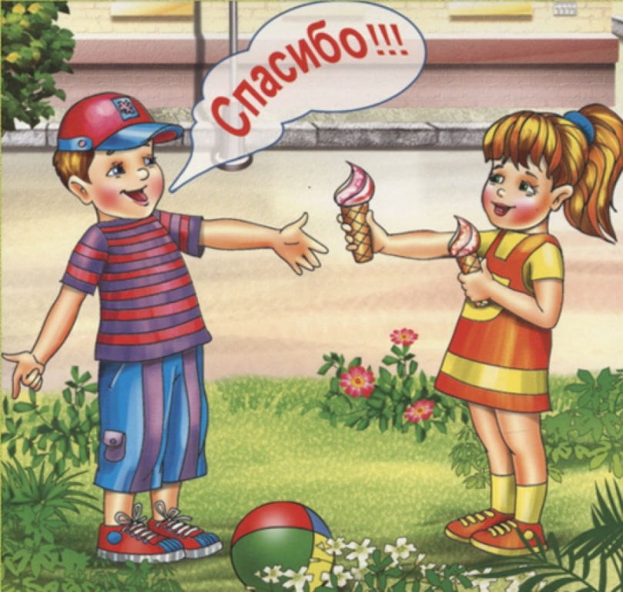
Культура поведения - это существенная часть нравственного воспитания. Наша сегодняшняя консультация посвящена культуре поведения в общественных местах. Что можно назвать общественным местом? Название «общественное место» связано со словом «общество». Обществом называют людей, объединенных совместной жизнью и деятельностью. Общественные места — такие, которыми могут пользоваться многие люди. Какие вы знаете общественные места? Это школа, детский сад, театр и кинотеатр, библиотека, кафе, магазин, парикмахерская, поликлиника, детский сад, школа другие учреждения.Огромное значение для воспитания культуры поведения имеет четкий распорядок дня. Дети очень чутко реагируют на обстановку, в которой находятся в течение дня. Замечено, когда нарушается распорядок дня, дети начинают вести себя необычно: становятся недисциплинированными. Мешают друг другу в игре, невнимательны к окружающим.Поэтому так важно организовать содержательную деятельность детей – игры, занятия, труд, развлечения, прогулки.
Воспитательное значения имеют и удобства, которые предоставлены ребенку. Чистая комната, рационально оборудованная мебелью, игрушками, содействует воспитанию привычки к порядку. Если дети знают, что за игрушками закреплено определенное место, они, естественно, привыкают к аккуратности. Чистота и порядок в помещении дисциплинирует их, приучает к аккуратности, бережливости.
Встречаются все же дети, которые как бы игнорируют правилами культурного поведения, не придерживаются их. Дело в том, что взрослым обязательно следует показывать, объяснять, обучать способам их выполнения.
Показ с объяснением воспитатель широко использует в повседневной жизни (во время умывания, одевания детей, еды, наведения порядка в группе, стараясь подкрепить его своим личным поведением, примером. По мере того, как образуется навык, нужно постепенно переходить от подробного к частичному, а затем и вовсе отказаться от него.
Детей следует упражнять в нравственных действиях, поступках, используя при этом конкретные жизненные ситуации, возникающие по ходу игры, труда, занятий; создавать специальные условия, которые побуждают их находить правильный ответ в новой обстановке на основе уже усвоенных правил.
Задача эта сложная. Не так-то легко малышу перенести свои знания и умения из одной ситуации в другую. Например, ребенок знает, что в детском саду нужно здороваться со всеми взрослыми. А вот на улице он может это не выполнять. И совсем не по умыслу или забывчивости. Просто ребенок считает, что это необязательно.
Часто это делается потому, что разные взрослые (родители и воспитатели) не придерживаются единства в требованиях. Дети начинают приспосабливаться к требованиям разных взрослых: дома ведут себя вежливо, а в саду грубо (или наоборот).
Воспитанием культуры поведения следует заниматься систематически, планомерно, постепенно усложняя правила. Нужно показать детям, что выполнение правил культурного поведения важно не только на людях, но и тогда, когда посторонних нет.
Большое значение имеет поощрение положительных поступков детей. Оценка педагога помогает ребенку осознать, что в его поведении хорошо, а что плохо и почему. Делая это, всегда следует иметь ввиду конкретный поступок, факт. Такие оценки, как «Молодец!», «хороший мальчик», хотя и обрадуют детей, но мало что дадут. Они не поймут, за что их хвалят. Оценивая поступки ребенка, надо объяснить, что в его действиях было хорошо, а чего недостает.
При воспитании культуры поведения часто возникает ряд трудностей: у одних детей одного и того же возраста привычки образуются медленно, а у других они очень неустойчивы.
Длительность в образовании привычек не должна тревожить взрослых. Она зависит от особенностей нервной системы ребенка. К тем детям, кто усваивает правила медленно, нужно проявлять особое терпение, настойчивость. Детей медлительных, не уверенных в себе, чаще подбадривать, хвалить, отмечать их успехи. Иного подхода требуют дети, быстро усвоившие различные навыки, но небрежные, безразличные к их выполнению. В данном случае взрослому следует проявлять большую настойчивость и требовательность. Этих детей нельзя оставлять без внимания до тех пор, пока привычки к чистоте, аккуратности, вежливости не станут достаточно прочными. Следует иметь в виду, что воспитание навыков и привычек культурного поведения должно быть взаимосвязано.Дома необходимо придерживаться тех же правил и норм, которые прививаются в детском саду.

